【生活情趣】
中医之家
吴运泉
（2015年1月7日）

清远楼盘被称为“广州后花园”。赖金城医生就在后花园生活与工作。他是我校成人教育毕业的中医师，还曾在中山一院进修过骨科。学有所成，开个诊所，事业兴旺，在银盏小镇远近闻名。
在他的精心安排下，三个儿女，均就读我校。大儿子阿科已经获得医师资格，在清远市某大医院就职，成为栋梁之材。女儿阿贞辅助她开诊所。小儿子阿波也正在一院攻读中医内科……
近日，赖医生的大儿子结婚，我和大学罗广豪老师前往致贺。第二天，我们与中山一院骨科陈朝坤教授、增城谢运洪医生和彭树英朋友一起，顺便参观了他们家的物业。
赖医生夫妇俩，思维敏锐，朴实勤劳，置业颇丰。当年有眼光，买地两块，分别建成10层高的楼宇，自住出租都方便，获得丰厚回报。
他们还向政府租地几十亩，租期30年。租金每年近万元。在山坡低洼处，人工挖出池塘3口，有的自用，有的出租。一到现场，就知道经营有道。简直就是一个农家庄园：鸡鸭成群，猪肥狗壮，果木葱茏，鸟语花香……
他们的日子过得如此滋润，特别感谢学校各位老师对他们的培育之恩。
附注：照片6幅见以下诸页
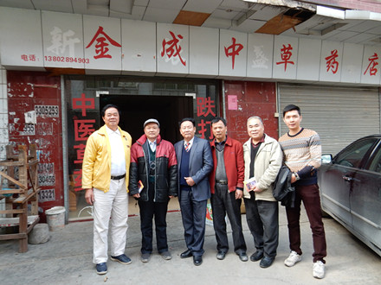
图1.主宾合影（右3为赖医生）
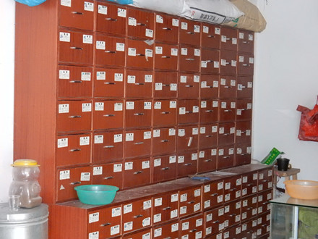
图2.玲琅满目
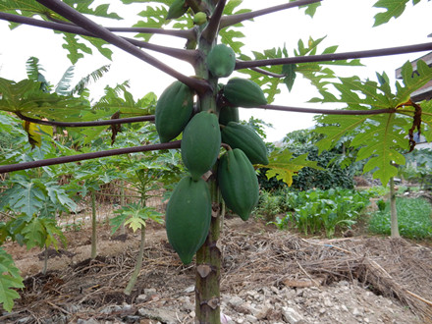
图3.硕果累累
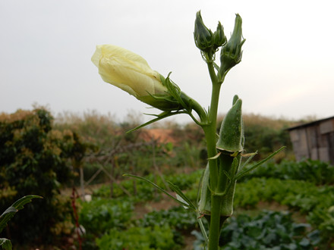
图4.含苞待放
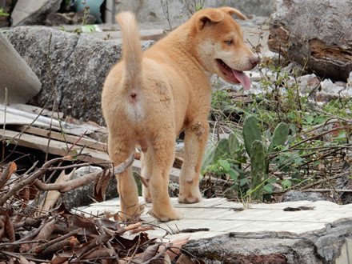
图5.温驯旺旺
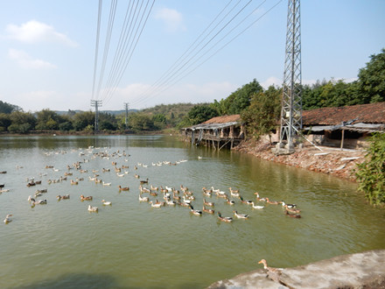
图6.冬泳健将
（注：学校关工网站刊发时间：2015年1月16日）

